# Création d’un JAR exécutable avec Spring Boot

# Démonstration 1 du module 10

|  |
| --- |
| Les objectifs de cette démonstration sont   * Configuration des logs pour le JAR exécutable * Configurer le JAR exécutable * Générer le JAR exécutable avec bootJar * Tester le JAR exécutable |

Contexte

* Nous continuons notre application précédente : demo-nosql.
  + Si votre application n’est pas complète, vous pouvez reprendre le code Java dans les ressources
  + Attention, le paramétrage du projet Spring Boot n’est pas inclus, il vous faut le compléter
  + Pensez aux 2 propriétés de GitHub pour OAuth 2.0 dans application.yml
* Dans cette itération, nous voulons créer un JAR exécutable

Déroulement

# Configuration des logs

* Nous voulons créer un JAR exécutable. Il faut éviter que l’application perde trop de temps à tracer des logs.
  + Pour éviter de saturer les ressources, nous allons changer le niveau de trace de MongoTemplate et le passer en ERROR uniquement
* Dans le fichier de configuration de Spring Boot : application.yml :

#Log

logging:

level:

root: WARN

org:

springframework:

data:

mongodb:

core:

MongoTemplate: ERROR

# Configuration du JAR exécutable :

Nous voulons gérer notre propre notre de JAR et le numéro de version.

Dans build.gradle :

* Modifier le numéro de version par défaut en par exemple 1.0.1

group = 'fr.eni'

*version* = '1.0.1'

* Ajouter un bloc de déclaration après le bloc java nommé : bootJar avec les propriétés
  + mainClass
  + archiveBaseName

bootJar {

mainClass = 'fr.eni.demo.DemoNosqlApplication'

archiveBaseName='demo-nosql'

}

* Faire un « Refresh Gradle Project »

# Création du JAR exécutable :

Dans votre IDE :

* Ajouter les vues : « Gradle Tasks » et « Gradle Exécutions »
* Window 🡪 Show View 🡪 Other 🡪 Gradle :

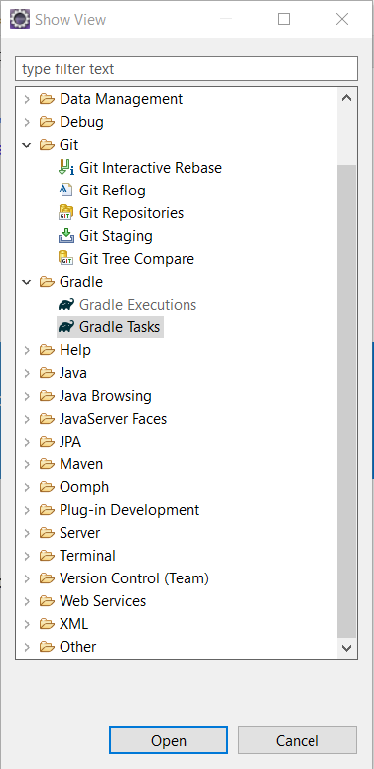

Dans la vue « Gradle Tasks »

* Rechercher votre projet
* Ouvrir : build
* Faire un clic droit sur bootJar 🡪Run Gradle Tasks

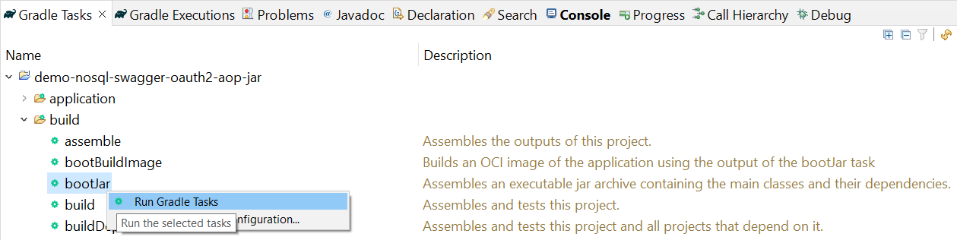

* Dans la vue « Gradle Executions » vous verrez la progression du build
  + Une fois terminée
  + Allez dans un explorer sous votre projet dans votre workspace
  + Dans le répertoire « buid » 🡪 « libs »
  + Le JAR sera là
* Copier demo-nosql-1.0.1.jar dans un répertoire de test pour le déploiement
  + Dans notre exemple : c:\tmp

# Test du JAR exécutable :

* Ouvrer une invite de commande sous le répertoire c:\tmp :
* Vérifier que votre JAR est bien visible :

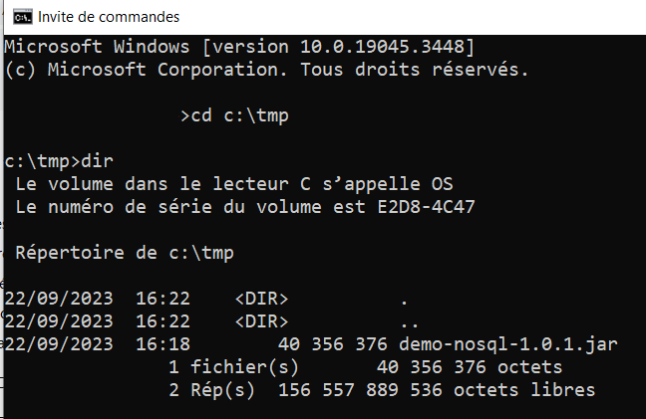

* Exécuter votre JAR avec la commande :

java -jar demo-nosql-1.0.1.jar

* + Vous devez voir la trace de démarrage de Spring Boot
  + Il va vous demander l’accès au réseau

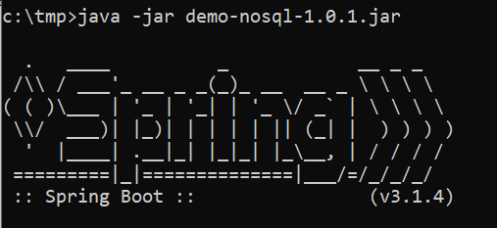

* Vous pouvez maintenant retester votre application
  + Appeler l’URL de Swagger-UI : http://localhost:8080/eni/swagger-ui/index.html
  + Tout fonctionne comme dans votre IDE